www.programtour.com
ทัวร์อินเดีย ตามรอยพระสัมมาสัมพุทธเจ้า

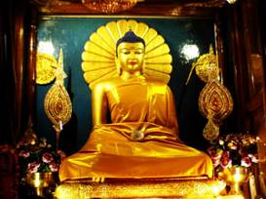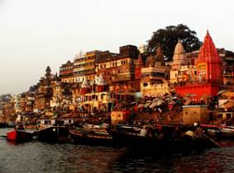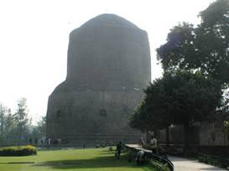
(บินไปกายา-บินกลับวาราณสี)
พระพุทธวาจา
ดูก่อนอานนท์.. ชนเหล่าใดเที่ยวจาริกไปยังเจดีย์ 4 สถานเหล่านั้นแล้ว มีจิตเลื่อมใส ชนเหล่านั้นทั้งหมดเบื้องหน้าแต่ตาย เพราะกายแตก จักเข้าถึงสุคติโลกสวรรค์
บุคคลใด บูชาสถานที่ประสูติ ได้ชีวิตดี ได้ความเป็นหนึ่ง ได้ความก้าวหน้า
บุคคลใด บูชาสถานที่ตรัสรู้ได้ปัญญา ความรู้แจ้ง ได้ชัยชนะที่ไม่กลับไปแพ้
บุคคลใด บูชาสถานที่แสดงปฐมเทศนา ได้บริวารช่วยงาน ได้ความไม่วุ่นวาย ได้ดวงตาเห็นธรรม
บุคคลใด บูชาสถานที่ปรินิพพาน ได้อายุยืนยาว ได้ทรัพย์สินมรดก ได้พ้นเครื่องเสียดแทง

วาจาของชาวพุทธทั่วไป กล่าวกันว่าเกิดมาเป็นชาวพุทธ ถ้าไม่ได้ไปสังเวชนียสถานก็เสียทีที่เกิดมาในชาตินี้ ดังนั้นตั้งแต่อดีตถึงปัจจุบันชาวพุทธทั่วโลกจึงได้ตั้งเป้าหมายเดินทางสักครั้งหนึ่งของชีวิตสู่ดินแดนสังเวชนียสถานตามพุทธวาจา คนไทย 65 ล้านคนส่วนใหญ่ที่เป็นชาวพุทธร้อยทั้งร้อยอยากจะไปสักครั้งหนึ่ง ดังนั้นสำหรับ เราที่เกิดมาก็เป็นชาวพุทธแล้ว การได้กลับไปยัง ณ ต้นกำเนิดแห่งพุทธศาสนาย่อมเป็น บุญของท่านที่ได้สามารถย้อนกลับไปทบทวนและประพฤติปฏิบัติเป็นชาวพุทธที่แท้จริงสักครั้งหนึ่งในชีวิตในสถานที่ศักดิ์สิทธิ์ยิ่งของชาวพุทธทั้งมวล เพื่อจะได้พบสวรรค์ที่เป็นจริงตามพระพุทธวาจา

ช่วงเดินทาง: ต.ค. 2555 -มี.ค. 2556

วันแรกของการเดินทาง กรุงเทพ-กายา-พุทธคยา
10.30 น. คณะพร้อมกันที่สนามบินสุวรรณภูมิประตู 10 แถว W สายการบินThai r airline
12.30 น. เหิรฟ้าสู่เมืองกายา ประเทศอินเดีย(เวลาอินเดียช้ากว่าประเทศไทย 1.30 ชั่วโมง)โดย RDxxx
13.30 น. ถึงท่าอากาศยานนานาชาติเมืองกายาตามเวลาท้องถิ่น ผ่านพิธีตรวจคนเข้าเมืองและศุลกากร รถรับนำท่านเดินทางเข้าที่พัก
เที่ยง รับประทานอาหารเที่ยง
จากนั้น เชิญท่านทำกิจกรรมอันพุทธศาสนิกชนพึงกระทำ ณ มหาสังฆารามอนุสรณ์สถานแห่งการตรัสรู้ โดยมีลำดับสถานที่แห่งการคารวะดังนี้
- แม่น้ำเนรัญชรา สถานที่ที่พระพุทธองค์ได้ทรงอธิษฐานลอยถาดข้าวมธุปายาสที่นางสุชาดาถวายก่อนทรงตรัสรู้พระสัมมาสัมโพธิญาณ
- บ้านนางสุชาดาผู้ถวายข้าวมธุปายาสก่อนการตรัสรู้
- นำชมวัดนานาชาติของชาวพุทธทั่วโลก
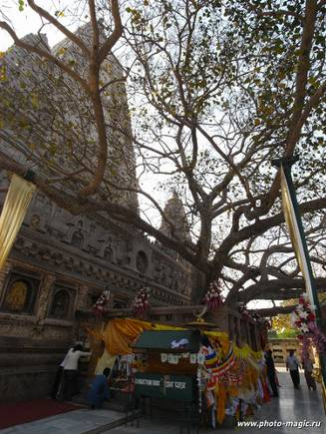
- ต้นพระศรีมหาโพธิ์สถานที่ตรัสรู้ของพระพุทธองค์กล่าวกันว่าต้นโพธิ์แห่งนี้เป็น
สะดือของโลก คนโบราณเชื่อกันว่าสถานที่นี้เป็นแผ่นดินที่ศักดิ์สิทธิ์ที่สุดในโลกเพราะเป็นที่ที่พระพุทธเจ้าทุกพระองค์จะต้องมาทรงตรัสรู้ที่นี่ดังนั้นต้นโพธิ์นี้จึงเป็นเสมือนขวัญใจของชาวพุทธทั่วโลกที่ต้องมาประกอบกิจกรรมบำเพ็ญภาวนาที่นี่
- พระมหาเจดีย์พุทธคยาสร้างอยู่ใกล้กับต้นโพธิ์ภายในวิหารมีพระพุทธเมตตาซึ่งเป็นพระพุทธปฏิมากรที่สร้างด้วยหินแกรนิตสีดำในสมัยปาละ ปางมารวิชัยอายุกว่า 1400 ปีเศษพระพุทธรูปองค์นี้เป็นที่นับถือว่าศักดิ์สิทธิ์ยิ่งทั้งชาวพุทธและฮินดู
- สัตตมหาสถาน คือสถานที่ทรงยับยั้งเพื่อเสวยวิมุตติสุขหลังจากทรงตรัสรู้แล้ว 7 แห่งแห่งละ 7 วันคือ โพธิบัลลังก์ อนิมิสเจดีย์ รัตนจงกรมเจดีย์รัตนฆรเจดีย์ ต้นอชปาลนิโครธ ต้นมุจลินทร์ ต้นราชายตนะ
เย็น รับประทานอาหารเย็น พักผ่อนตามอัธยาศัย
ท่านที่ต้องการไปนั่งสมาธิที่ต้นโพธิ์ก็ มีบริการรถรับส่งและท่านที่ต้องการพักค้างคืนใต้ต้นโพธิ์กรุณาแจ้งล่วงหน้า เจ้าหน้าที่จะได้ดูแลให้ทุกท่านได้ตามประสงค์
วันที่สองของการเดินทาง พุทธคยา – ราชคฤห์ – นาลันทา – พุทธคยา (180 กม. 6 ชม)
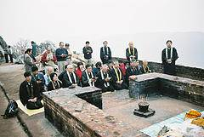
เช้า รับประทานอาหารเช้า ออกเดินทางสู่เมืองราชคฤห์(ระยะทาง 85 กม) นครหลวงแห่งแคว้นมคธมหาอำนาจหนึ่งในสี่ของชมพูทวีปในสมัยนั้น ซึ่งพระบรมศาสดาเลือกประดิษฐานพระพุทธศาสนาและทรงแสดงโอวาทปาฏิโมกข์ ประกาศความเป็นปึกแผ่นแห่งพระพุทธศาสนา ณ วัดเวฬุวัน กรุงราชคฤห์ ขับรถ บนเส้นทางที่พ่อค้า นักพรต ดาบส นักบวช ในสมัยโบราณสัญจรด้วยเกวียนและเท้า ขุนทหารเคลื่อนทัพด้วยกำลังช้างม้า ปัจจุบันเราเดินทางด้วยยานยนต์ใช้
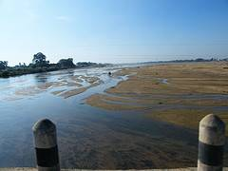
เวลาเดินทางประมาณ 2-3 ชั่วโมงก็ถึงดินแดนแห่งนักปราชญ์ ที่ชุมนุมแห่งเจ้าศาสดา ลัทธิ เป็นตลาดเสรีทางการศึกษาแนวคิดความเชื่อและปรัชญาต่างมากมายในสมัย พุทธกาล
จากนั้น นำท่านเดินขึ้นเขาคิชกูฏหนึ่งในเบญจคีรีที่ล้อมรอบกรุงราชคฤห์ ในยามเช้าเวลาเหมาะกับการเดินขึ้นชมวิวทิวทัศน์ที่สวยงามโดยรอบท่ามกลางการแสดงแสงสีเสียงจากธรรม ชาติยามอาทิตย์อุทัยขึ้นสู่มูลคันธกุฏีจุดสำคัญสุดที่ชาวพุทธเมื่อขึ้นเขาคิชกูฏต้องกำหนดไว้คือการไหว้พระสวดมนต์ ทำสมาธิ ณ มูลคันธกุฏีสถานที่ที่เป็นที่ประทับของพระพุทธเจ้า รองลงมาคือถ้ำสุกรขาตาสถานที่ที่พระสารีบุตรอริยสงฆ์ยอดกตัญญูสำเร็จเป็นพระอรหันต์ นมัสการถ้ำพระโมคคัลลานะ กุฏีของพระอานนท์และ เขาคิชกูฏมีความ สำคัญเนื่องจากเป็นที่สัปปายะของเหล่าพระอริยสาวก เป็นที่จำพรรษาของพระอรหันต์หลายองค์และเป็นสถานที่ทีพระพุทธองค์ได้ตรัสแสดงธรรมหลายพระสูตร เป็นสถานที่ที่แก้ข้อสงสัยว่าเปรตมีจริงหรือไม่และเป็นสถานที่ที่พระเทวฑัตลอบปลงพระชนม์พระพุทธเจ้าแต่ไม่สำเร็จได้เวลาสมควรเดินลงสู่เชิงเขารถรับนำท่านแวะเยี่ยมชมวัดชีวกัมพวันโรงพยาบาลสงฆ์แห่งแรกของโลก แวะชมเรือนคุมขังพระเจ้าพิมพิสาร
12.00 น. รับประทานอาหารกลางวัน ณ ภัตตาคาร
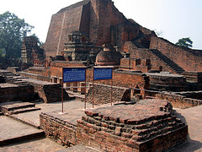
จากนั้น นำท่านนมัสการวัดเวฬุวนารามมหาสังฆยิกาวาสตั้งอยู่ด้านทิศเหนือของแม่น้ำสรัสวดีเป็น วัดแห่งแรกในพระพุทธศาสนา เป็นสถานที่แสดงโอวาทปาฏิโมกข์แก่พระอริยสงฆ์ 1250 องค์มีสถูปที่บรรจุพระอัฐิธาตุของพระโมคคัลลานะและพระอัญญาโกญฑัญญะและวัดเวฬุวันยังเป็นแหล่งสำคัญที่สุดในประวัติศาสตร์แห่งการพัฒนาเกี่ยวกับวรรณคดีพุทธศาสนาด้วยเนื่องจากพระพุทธองค์ได้ยึดสถานที่แห่งนี้ให้เป็นจุดศูนย์รวมในการเผยแพร่คำสั่งสอนในดินแดนแห่งนี้ และยังได้แสดงพระสูตรและตรัสเล่าเรื่องชาดกต่างๆ รวมทั้งมีการบัญญัติสิกขาบทต่างๆ
จากนั้น เดินทางสู่มหาวิทยาลัยนาลันทา(25กม. 45 นาที) แห่งเมืองนาลันทาอันเป็นมาตุภูมิของ 2 พระอรหันต์คือพระสารีบุตรและพระโมคคัลลานะ และเคยเป็นศูนย์กลางของศาสนาเชน นาลันทาเป็นมหาวิทยาลัยสงฆ์ที่ใหญ่ที่สุดและเก่าแก่ที่สุดในโลกในยุคนั้นมหาวิทยาลัยแห่งนี้เคยมีนักศึกษาเป็นหมื่นคนมีอาจารย์ถึงสามพันคนสอนวิชาทุกอย่างที่มีในสมัยนั้นโดยมีวิชาหลักบังคับคือให้เรียนพระไตรปิฏก พระถังซำจั๋งก็เคยมาเป็นอาจารย์ที่นี่เช่นกัน นำชมมหาวิทยาลัยนาลันทาจากนั้นนำท่านนมัสการพระพุทธรูปองค์ดำอันศักดิ์สิทธิ์ ที่อยู่ใกล้มหาวิทยาลัย
จากนั้น นำท่านเดินทางกลับสู่เมืองพุทธคยา ถึงพุทธคยาเข้าที่พัก รับประทานอาหารเย็น ให้ท่านพักผ่อนหรือไปนั่งสมาธิที่ต้นโพธิ์ตามอัธยาศัย
วันที่สามของการเดินทาง พุทธคยา-ไวสาลี-เกศารี-กุสินารา
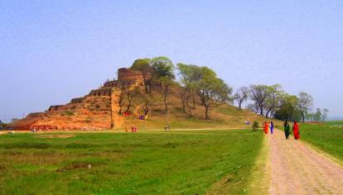
เช้า รับประทานอาหารเช้า ณ โรงแรม
จากนั้น นำท่านเดินทางสู่เมืองไวสาลี เมืองหลวงของอาณาจักรวัชชี

หนึ่งใน 16 แคว้นของชมพูทวีปในสมัยโบราณ เมืองนี้มีชื่อได้หลายชื่อคือ ไพสาลี เวสาลี ก็ได้ในสมัยพุทธกาล เมืองนี้เป็นศูนย์กลางการเผยแพร่พุทธศาสนาที่สำคัญแห่งหนึ่งและเป็นสถานที่กำเนิดของพระมหาวีระศาสดาของศาสนาเชนและเป็นสถานที่ต้นกำเนิด ของการทำน้ำมนต์ในพุทธศาสนาเนื่องจากได้เกิดทุพิกขภัยร้ายแรงทั่วเมือง เวสาลีมีคนตายมากมายกษัตริย์จึงได้นิมนต์ให้พระพุทธเจ้าได้มาโปรดชาวเมือง พระพุทธเจ้าได้พิจารณาแล้วว่าหากได้ตรัสรัตนสูตรและ ในกรุงเวสาลี นอกจากความเดือดร้อนจะสงบลงแล้วจะยังมีผู้คนจำนวนมากที่บรรลุมรรคผล จึงได้นำเหล่าภิกษุ 500 รูปเดินทางไปโปรดที่เมืองเวสาลีพร้อมทั้งได้มีการประพรมน้ำมนต์ทั่วทั้งเมือง นอกจากนี้เมืองเวสาลียังเป็นเส้นทางที่พระพุทธเจ้าได้ปลงสังขารที่ปาวาลเจดีย์ ในสวนของนางอัมพปาลี หญิงคณิกาแห่งเมืองเวสาลี และเป็นเส้นทางเสด็จผ่านเป็นครั้งสุดท้ายก่อนปรินิพพาน
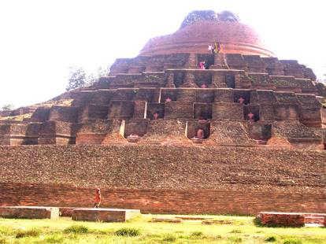
เทียง รับประทานอาหารเที่ยง ข้าวกล่อง
จากนั้น จากนั้นนำท่านชมเจดีย์ที่ใหญ่ที่สุดในโลก ที่คงเหลืออยู่
จากนั้น เดินทางข้ามสะพานที่ยาวที่สุดในอินเดียสู่กุสินาราสู่กุสินาราดินแดนแห่งพุทธปรินิพพาน มหานครแห่งแคว้นมัลละตามรอยพระพุทธองค์ที่เสด็จจาริกด้วยพระบาทเปล่ามาที่กุสินาราถึง 90 วันจากเวสาลีในขณะพระชนมายุ 79 พรรษา และทรงพระประชวร ในขณะที่เรานั่งรถปรับอากาศเดินทางด้วยระยะทางทั้งหมดเพียง 6-7 ชั่วโมง เท่านั้น
เย็น ถึงกุสินารา นำทุกท่านเข้านมัสการพระที่โบสถ์วัดไทยที่กุสินาราแล้วเข้าที่พัก
รับประทานอาหารเย็นพักผ่อนตามอัธยาศัย

วันที่สี่ของการเดินทาง กุสินารา – ลุมพินี
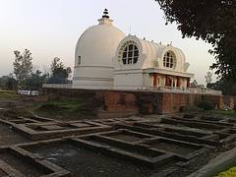
07.00 น. อาหารเช้าภายในโรงแรม นำท่านทำกิจกรรมอันพุทธศาสนิกชนพึงกระทำ ณ มหาสังฆารามอนุสรณ์สถานดินแดนพุทธปรินิพพาน โดยมีลำดับสถานที่แห่งการคารวะสวดมนต์ ไหว้พระ วิปัสสนา ดังนี้
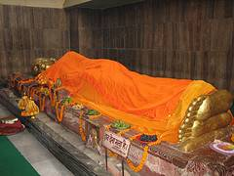
- มหาปรินิพพานสถูป สถานที่พระพุทธเจ้าเสด็จดับขันธ์ปรินิพพานภายใต้ต้นสาละคู่เป็นสถานที่รองรับหมู่พระอรหันต์ครั้งใหญ่สุด เป็นพุทธสถานที่พระพุทธองค์ประทานการบวชให้สาวองค์สุดท้าย เป็นที่ตรัสเทศนาปัจฉิมโอวาทสุดยอดแห่งพระธรรมคำสอนคือ ความไม่ประมาท
- พุทธวิหารปรินิพพาน ซึ่งภายในพระวิหารเป็นปฏิมากรรมพระพุทธไสยาสน์ปางปรินิพพานซึ่งมีอิทธิพลเหนือจิตใจของชาวพุทธผู้ที่ได้มีโอกาสเข้าไปกราบไหว้ราวกับว่าได้มานมัสการพระบรมศพของพระศาสดาจริงๆ และสร้างความรู้สึกให้ชวนคิดถึงความเปลี่ยนแปลงของโลกที่ไม่มีสิ่งใดตั้งอยู่ค้ำฟ้า จึงควรดำรงชีวิตอยู่ด้วยความไม่ประมาทตามพระปัจฉิมโอวาทของพระพุทธองค์
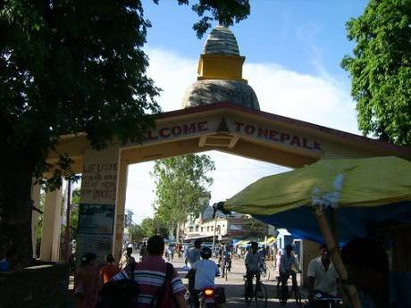
- มกุฏพันธเจดีย์ สถานที่ถวายพระเพลิงพระพุทธสรีระ
- พราหมณ์เจดีย์ ซึ่งเป็นสถานที่แจกพระบรมสารีริกธาตุ
12.00 น. อาหารกลางวัน ณ ภัตตาคาร
บ่าย ออกเดินทางสู่ลุมพินีวันในเขตประเทศเนปาล ซึ่งอยู่ในเขตเขาหิมาลัย ต้นธารของสายน้ำนานาก่อกำเนิดชีวิตแห่งหิมวันต์ประเทศ ป่าหิมพานต์ อาณาบริเวณที่บำเพ็ญพรตของ ดาบสเวสสันดรตามชาดกเป็นที่ตั้งแห่งขุนเขา มีภูเขาที่สูงสุดเหนือภูเขาทั้งปวงคือยอด เขาสิขรมุทธา ที่ทั่วโลกรู้จักในนามเอเวอร์เรสต์ ชาวฮินดูเรียกว่า สังการ์มาถา ชาวทิเบตเรียกว่า โสโม จุงกะมา ระยะการเดินทางจนถึงลุมพินีวัน 180 กม. ใช้เวลาประมาณ 4ชม. ผ่านเมืองโครักข์ปูร์เมืองพรมแดนของอินเดียเข้าสู่เมืองสิทธารัตถะของเนปาล เป็นสถานที่ตั้งอยู่กึ่งกลางระหว่างกรุงกบิลพัสดุ์กับกรุงเทวทหะ
เย็น ถึงพรมแดนอินเดีย-เนปาล ผ่านพิธีการตรวจคนเข้าเมืองเดินทางเข้าสู่เมืองสิทธารัตถะเข้าที่พัก รับประทานอาหารเย็นพักผ่อนตามอัธยาศัย

วันที่ห้าของการเดินทาง ลุมพินี – วารานสี ( กม, ชม )
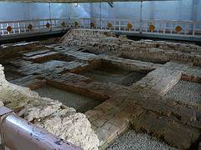
เช้า รับประทานอาหารเช้า
จากนั้น นำชมมหาสังฆารามอนุสรณ์สถานที่ประสูติของพระพุทธองค์ โดยมีลำดับสถานที่แห่งการคารวะเยี่ยมชม สวดมนต์ ไหว้พระ วิปัสสนา ดังนี้
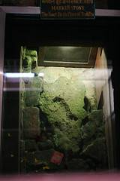
- มายาเทวีวิหาร ภายในมีรูปพระนางสิริมหามายาเทวี แกะสลักด้วยหินเป็นรูปพระพุทธมารดายืนประทับเหนี่ยวกิ่งสาละอยู่พร้อมกับพระสนม และข้างหน้าเป็นรูปเจ้าฟ้าชายสิทธัตถะกุมารกำลังก้าวพระบาทไปบนดอกบัว เป็นสิ่งศักดิ์สิทธิ์มากของชาวฮินดู-เนปาลมีผู้มาสักการะโดยสม่ำเสมอ
- สระสรงสนานธารโบกขรณี
- วัตถุสถานเสนาสนะสงฆ์และเจดีย์ที่ผู้เลื่อมใสศรัทธาได้สร้างไว้เป็นพุทธบูชาตลอดมาไม่ขาดสายตั้งแต่โบราณกาล ได้เวลาสมควรเดินทางสู่เมืองวาราณสี
เที่ยง รับประทานอาหารเที่ยง ระหว่างทาง
บ่าย ถึงเมืองวารานสี นำท่าน เข้าที่พัก พักผ่อนตามอัธยาศัย
19.00 น. นำชมพิธีบูชาไฟของฮินดู ณ แม่น้ำคงคา

วันที่หกของการเดินทาง (ศุกร์) วารานสี-สารนาถ (15 นาที.)-กรุงเทพ
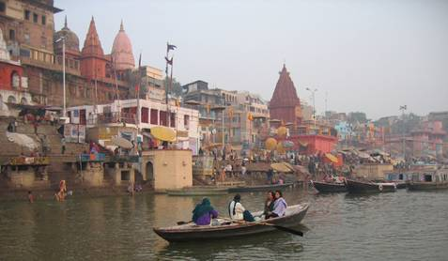
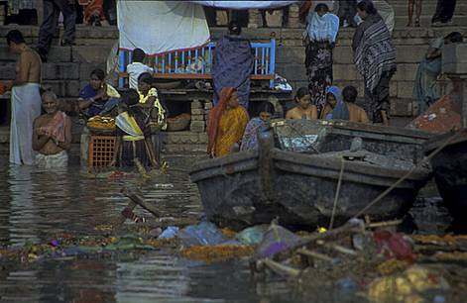
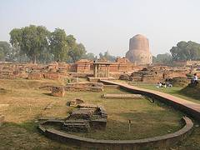
เช้าตรู่ นำท่านเดินทางสู่แม่น้ำคงคา ล่องเรือในแม่น้ำคงคาซึ่งชาวฮินดูเชื่อถือว่าเป็นแม่น้ำศักดิ์สิทธิ์เพราะไหลมาจากมวยผมขององค์พระศิวะ (ตามหลักสูตรภูมิศาสตร์แม่น้ำนี้ไหลมาจากที่ราบสูงทิเบตเทือกเขาหิมาลัย ประเทศจีนและเนปาล) สถานที่ที่คนนับล้านมุ่งหน้ามาเพื่อสัมผัสกับลัทธิ พิธีกรรม ริมฝั่งแม่น้ำคงคาอันศักดิ์สิทธิ์ สถานที่ที่เหมาะสำหรับชาวพุทธจะได้เรียนรู้ชีวิตของมนุษย์อย่างแท้จริงเป็นคัมภีร์ชีวิตที่อยากที่จะหาที่ไหนชมได้นอกจากที่พารานสีแห่งนี้ ชมพิธีกรรมของชนจำนวนมากหลากวัยหลายชนชั้น นับตั้งแต่ร่างกายที่ไร้วิญญาณเน่าเปื่อยจนขึ้นอืดลอยไปใกล้กับพวกเด็กที่กำลังจับปลา หญิงชาวบ้านซักผ้า พ่อค้าขายของ ฮินดูชนอาบน้ำล้างบาป นักบวชง่วนกับการทำพิธีบูชา สับเหร่อโกยเถ้าถ่านที่เผาศพทิ้งลงแม่น้ำชาวบ้านหน้าตาโศกเศร้ากำลังกราบไหว้ขอพรพระศิวะผ่านสายน้ำแม่คงคา คู่บ่าวสาวแต่งกายสวยงามที่มีความสุขเดินทางมาตักน้ำรดเพื่อขอพรพระศิวะ คนเฝ้าศิวาลัยรอรับเงินบริจาคในนามพระเจ้า ขอทานเรียงรายรอรับเงินบริจาคในนามของผู้ยากไร้ หญิงม่ายผู้อุทิศตนใช้ชีวิตที่เหลือสวดมนต์ให้สามีผู้วายชนม์ ชีวิตหลากหลายตั้งแต่ไพร่ยันผู้ดีร่ำรวยล้นฟ้า ล้วนแต่เดินทางมาเพื่อขอพรพระแม่คงคาอันศักดิ์สิทธิ์หน้าเมืองพารานสีท่ามกลางความมัวสลัวของกลุ่มกองไฟที่เหล่าพราหมณ์จุดถวายบูชาพระเจ้าและกองฟืนที่ไม่เคยดับตลอดระยะเวลาสี่พันปีกำลังทำหน้าที่เผาร่างอันไร้วิญญาณของเหล่าชนฮินดูอย่างไม่ยอมหยุดพัก เรียนรู้ชีวิตที่ล้วนแต่เป็นเพื่อนทุกข์เกิดแก่เจ็บตายด้วยกันทั้งหมดทั้งสิ้น แล้วถามตัวเองว่ากำลังทำอะไรและจะไปทางไหน
เช้า กลับมารับประทานอาหารเช้า ทำธุระส่วนตัว
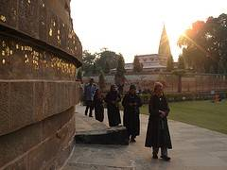
จากนั้น นำท่านเดินทางสู่ป่าอิสิปตนมฤคทายวันซึ่งครั้งหนึ่งเคยเป็นศูนย์กลางพระพุทธศาสนาแห่งหนึ่งเป็นสำนักสงฆ์ที่ใหญ่โตที่ได้ตั้งมั่นอยู่ในดินแดนแห่งหลากหลายเจ้าลัทธิและศาสนา และเป็นสังเวชนียสถานแห่งหนึ่งคือเป็นสถานที่แสดงปฐมเทศนา โปรดเบญจวัคคีย์ทั้งห้า ก่อนพุทธศก 45 ปีเป็นสถานที่สำคัญเนื่องจากว่า สังฆรัตนะได้เกิดขึ้นสมบรูณ์ครั้งแรกในโลกที่นี่บุญสถานที่ผู้แสวงบุญได้มาไหว้พระ สวดมนต์ ปฏิบัติธรรม และเยี่ยมชมโดยมีลำดับดังนี้
- มูลคันธกุฏีที่พระพุทธเจ้าประทับจำพรรษาแรกและพรรษา 12 อยู่ที่นี่
- ธัมเมกขสถูป อันแปลว่า สถานที่แสดงธรรมที่นำพาให้ถึงความหลุดพ้น
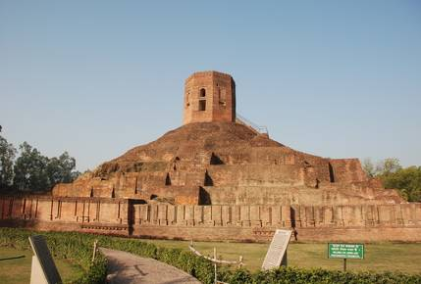
- สถูปเจาคันธี ซึ่งสร้างเป็นอนุสรณ์ที่ปัญจวัคคีย์ได้พบกับพระพุทธเจ้าเป็นครั้งแรกและได้ทำความเข้าใจกันเบื้องต้นก่อนนำไปสู่ป่าอิสิปตนมฤคทายวัน
- ยสเจดียสถานที่ซึ่งพระพุทธองค์ทรงแสดงธรรมให้กับยสกุลบุตรจนดวงตาเห็นธรรม
- ธรรมราชิกสถูปเป็นสถูปที่เคยเป็นที่ประดิษฐานพระบรมสารีริกธาตุมาก่อน
- พิพิธภัณฑ์ เป็นสถานที่ที่เก็บรักษาโบราณวัตถุที่ขุดค้นได้ในสารนาถรวมทั้งเป็นที่ตั้งแสดงพระปฏิมากรรมปางปฐมเทศนาที่งามเป็นเลิศในแบบฉบับทางศิลปกรรมที่งามที่สุดของอินเดีย ควรแก่การเข้าเยี่ยมชมและคารวะนอกจากนั้นยังมีหัวเสาอโศก วัตถุโบราณเกี่ยวกับศาสนาพุทธ
พราหมณ์อีกมากมาย
เที่ยง รับประทานอาหารเที่ยง อาหารไทย ที่วัดไทยสารนาถ จากนั้นเดินทางไปสนามบิน
15.30 น. เหิรฟ้าจากวารานสีสู่กรุงเทพฯ โดย สายการบิน Thai R Airline เที่ยวบินที่ RDxxx
20.30 น. ถึงท่าอากาศยานสุวรรณภูมิโดยสวัสดิภาพ
*****************************************
- หมายเหตุ ราคาและรายการดังกล่าวเป็นราคาโดยประมาณและรายการอาจมีการเปลี่ยนแปลงตามความเหมาะสม ทั้งนี้ขึ้นอยู่กับสภาวะของเงินบาทที่ไม่คงที่ / การเปลี่ยนแปลงเวลาของสายการบิน / สภาวะทางอากาศถนนหนทาง อุบัติภัย โดยไม่ต้องแจ้งล่วงหน้าได้ซึ่งการเปลี่ยนแปลงนี้ ทางบริษัทฯจะยึดถือผลประโยชน์ของผู้เดินทางเป็นสำคัญ
- คำเตือน  สนามบินสุวรรณภูมิ “ไม่มีการประกาศเรียกลูกค้าขึ้นเครื่อง” หากท่านตกเครื่องไม่สามารถเดินทางได้ ทางบริษัทขอสงวนสิทธิ์หรือเรียกร้องคืนค่าใช้จ่ายใดๆ ทั้งสิ้น
- กรุณาตรงต่อเวลาตามนัดหมาย เคาน์เตอร์เช็คอินปิด ก่อนเครื่องออก 1 ชั่วโมง

อัตราค่าบริการ (สำหรับ 15 ท่านขึ้นไป)

กำหนดวันเดินทาง | ผู้ใหญ่ พัก 2 ท่าน | พักเดี่ยวเพิ่ม
7-12, 14-19, 21-26 ต.ค, 2555 | 34,000.- | 5,000.-
4-9,18-23 พ.ย, 2-7, 9-14, 23-28 ธ.ค 2555 | 35,500.- | 5,000.-
20-25 ม.ค, 3-8, 17-22 ก.พ. 2556 | 35,500.- | 5,000.-
3-8, 10-15, 17-22, 24-29 มี.ค. 2556 | 34,000.- | 5,000.-

โรงแรม (เด็กอายุต่ำกว่า 6 ขวบไม่มีเตียงลดท่านละ 10,000.- บาท, เด็กอายุมากกว่า 6 ขวบมีเตียงลดท่านละ 5000 บาท)
Bodhgaya – Hotel Delta International / Tokyo / Taj , Varanasi – Hotel India / Zeeras /
Kushinagar – Hotel Nikko Lotus. , Lumbini –Hotel Budhmaya/Nansc Sravasti -Hotel Ashok Green

กำหนดวันเดินทาง  พักวัด | ผู้ใหญ่ พัก 2 ท่าน | พักเดี่ยวเพิ่ม
7-12, 14-19, 21-26 ต.ค, | 29,000.- | -
4-9, 18-23 พ.ย, 2-7, 9-14, 23-28 ธ.ค 2555 | 30,500.- | -
20-25 ม.ค, 3-8, 17-22 ก.พ. 2556 | 30,500.- | -
3-8, 10-15, 17-22, 24-29 มี.ค. 2555 | 30,500.- | -

(ราคาอาจเปลี่ยนแปลงหากตั๋วเครื่องบินเปลี่ยนแปลง)

เงื่อนไขการจอง
วางเงินมัดจำท่านละ 10,000 บาท โดยโอนเข้าบัญชี
หมายเหตุ สำหรับท่านที่มีความประสงค์จะชำระค่าบริการโดยการโอนเงินผ่านธนาคารขอความ
กรุณา ส่งแฟ็กซ์ใบนำเข้าเงิน มาที่หมายเลขโทรสาร 02-9481866

อัตรานี้รวมค่าบริการ
- ค่าเครื่องบินระหว่างประเทศ ชั้นประหยัด กรุงเทพฯ-กายา//วารานสี-กรุงเทพฯ/
- ค่าประกันอุบัติเหตุ ท่านละ 1,000,000 บาท
- ค่ารถบัส (ปรับอากาศ ขนาด 35-42 ที่นั่งขึ้นไป) ตลอดการเดินทาง
- ค่าที่พักโรงแรม 2-3 ดาวตามที่ระบุไว้ในรายการ
- ค่าธรรมเนียมสถานที่ต่างๆ
- ค่าวีซ่าประเทศอินเดียและประเทศเนปาล
- ค่าอาหารทุกมื้อตามระบุไว้ในรายการ
- ค่าขนกระเป๋าเดินทาง (ไม่เกินท่านละ 20 ก.ก.)
- ค่ามัคคุเทศก์ชาวไทยและชาวอินเดีย อำนวยความสะดวกตลอดการเดินทาง
อัตรานี้ไม่รวมค่าบริการ
- ค่าทิปพนักงานขับรถและไกด์ท้องถิ่น( ประมาณ 100 รูปีต่อวันต่อคนสำหรับทั้งไกด์+คนขับ)
- ค่าธรรมเนียมหนังสือเดินทางและเอกสารต่างด้าว
- ค่าใช้จ่ายส่วนตัวอื่นๆ เช่น ค่าโทรศัพท์ โทรสาร ค่าซักรีด ค่าเครื่องดื่มและค่าใช้จ่ายที่ นอกเหนือจากที่ระบุ
- ค่าภาษีมูลค่าเพิ่ม 7 % และ ค่าภาษีหัก ณ ที่จ่าย 3 % ภาษีการเดินทาง
การชำระค่าบริการ (ผู้ที่ชำระเงินมัดจำก่อนได้สิทธิ์ในการจัดที่นั่งก่อนตามลำดับ)
1. กรุณาชำระมัดจำการเดินทางท่านละ 10,000 บาท ณ.วันจอง พร้อมส่งเอกสารให้บริษัท เพื่อทำวีซ่า
2. ชำระค่าใช้จ่ายในการเดินทางส่วนที่เหลือทั้งหมดก่อนเดินทางอย่างน้อย 14 วัน
เงื่อนไขการยกเลิก
1. ภายใน 7 วันก่อนเดินทาง บริษัทขอสงวนสิทธิ์ไม่คืนเงินค่าเดินทาง
2. ภายใน 10 วันก่อนเดินทาง บริษัทขอสงวนสิทธิ์ คืนเงินค่าเดินทางเพียง 25%
3. ภายใน 14 วันก่อนเดินทาง บริษัทขอสงวนสิทธิ์ คืนเงินค่าเดินทางเพียง 50%
4. ภายใน 20 วันก่อนเดินทาง บริษัทขอสงวนสิทธิ์ ไม่คืนเงินมัดจำ 5,000 บาท
เอกสารการขอวีซ่า
- หนังสือเดินทางที่มีอายุการใช้งานเหลืออยู่ไม่ต่ำกว่า 6 เดือนนับจากวันเดินทาง
- รูปถ่ายขนาด 2 นิ้ว จำนวน 2 รูป (ต้องเป็นรูปสีและพื้นสีฟ้าเท่านั้น)
- บัตรประชาชน (ถ่ายเอกสาร),ทะเบียนบ้านปัจจุบัน (ถ่ายเอกสาร)
**กรณีถูกปฏิเสธวีซ่า ทางบริษัทขอสงวนสิทธิ์ในการไม่คืนค่าวีซ่าและค่าดำเนินการที่เกิดขึ้นจริง**
หมายเหตุ
- บริษัทฯ ของสงวนสิทธิ์ในการเปลี่ยนแปลงโปรแกรมและเงื่อนไขทั้งหมดโดยมิต้องแจ้งให้ทราบล่วงหน้า
- บริษัทฯ ขอสงวนสิทธิ์ที่จะไม่รับผิดชอบ เนื่องจากความล่าช้าของสายการบิน โรงแรมที่พักในต่างประเทศ เหตุการณ์ทางการเมือง ภัยธรรมชาติ ฯลฯ ที่อยู่นอกเหนือความควบคุมของบริษัทฯ หรือ ค่าใช้จ่ายเพิ่มเติมที่เกิดขึ้นทั้งทางตรงและทางอ้อม อาทิ การเจ็บป่วย การถูกทำร้าย การสูญหาย ความล่าช้า หรือจากอุบัติเหตุต่างๆ ทั้งนี้บริษัทฯ จะคำนึงถึงความปลอดภัยและความสะดวกของผู้เดินทางเป็นสำคัญ
- บริษัทฯ ขอสงวนสิทธิ์ไม่รับผิดชอบในกรณีที่กองตรวจคนเข้าเมือง ปฎิเสธผู้เดินทางเข้าประเทศ เนื่องจากมีสิ่งผิดกฎหมาย หรือสิ่งของห้ามนำเข้าประเทศ เอกสารเดินทางไม่ถูกต้อง หรือความประพฤติส่อไปในทางเสื่อมเสีย หรือด้วยเหตุผลใด ๆ ก็ตามที่กองตรวจคนเข้าเมืองพิจารณา และไม่อาจคืนเงินให้ท่านได้ไม่ว่าจำนวนทั้งหมด หรือบางส่วน
- บริษัทขอสงวนสิทธิ์ในการไม่คืนค่าวีซ่า, ค่ามัดจำตั๋วเครื่องบิน และค่าใช้จ่ายอื่นๆ หากทางบริษัทได้ดำเนินการไปแล้ว
พิเศษ จากเรา
- ราคาที่นำเสนอพิเศษสุดกว่าที่อื่น แต่มากด้วยคุณภาพกว่ามากมาย
- เราแจกหมวก ให้คนละ 1 ใบ
- แจกกระเป๋าใส่ดินสอปากกาให้ 1 ใบ
- แจก ยาหม่องน้ำ ให้ 1 ขวด
- แจก พัดมือถือ คนละ 1 อัน 555

สนใจในการจอง
โอนเงินมัดจำ ในการจอง ทัวร์ คนละ 10,000 บาท
ชำระส่วนที่เหลือให้หมดก่อน 15 วัน ของวันเดินทาง
โอนมาที่ ธนาคารใด ธนาคารหนึ่ง ในนาม สมปอง เจนชัยจิตรวนิช
ธนาคาร กรุงศรีอยุธยา สาขา สี่แยกวังหิน บัญชีกระแสรายวัน เลขที่บัญชี 2140013280
ธนาคาร กสิกรไทย สาขา รัชดา-ห้วยขวาง ในบัญชีกระแสรายวัน เลขที่บัญชี 089-1069251
ธนาคาร ไทยพาณิชย์ สาขาย่อย เซ็นทรัลปิ่นเกล้า บัญชี ออมทรัพย์ เลขที่ 183-2 10718-9
ธนาคาร กรุงเทพ สาขาย่อย เซ็นทรัล ปิ่นเกล้า บัญชีออมทรัพย์ เลขที่ 095-0-20209-3

หลังการโอนเงิน
กรุณา ส่งหลักฐานต่างๆ ที่แจ้งไว้ด้านล่างนี้ มาที่............
- Fax 02-9481866, 02-9482065 รอสัญญาณ แฟกต์
- หรือ สแกนหลักฐาน ส่งมาที่ อีเมล์ jenchai624@hotmail.com
- สำเนาการโอนเงิน
- เบอร์โทรติดต่อกลับ ของ ผู้จอง และเพื่อนร่วมทาง
- กำหนดวันเดินทาง / ทริปที่ไป / วันเดินทาง
- หากไปต่างประเทศ ขอสำเนาพาสปอต
- สำเนาบัตรประชาชน กรณี ยังไม่มีพาสปอตในขณะนั้น ( ใช้ในการจองตั๋วเครื่องบิน )
สมปอง ทัวร์ /
ใบอนุญาตประกอบธุรกิจการท่องเที่ยว เลขที่ 11 / 05588
Website : www.programtour.com
Email : jenchai624@hotmail.com
Chat : msn : jenchai624@hotmail.com
Chat : Skype : jenchai624
Office 1 : : ตลิ่งชัน 02-8867018-9
Office 2 : รามอินทรา : 02-9481866
Mobile : ไทย : 089-9246304, 087-5149753,
Mobile : เวียดนาม : 091-6003612

